
LATTIALÄMMITYSJÄRJESTELMÄN ASENNUSPÖYTÄKIRJA
PROJEKTI nro
Asiakastiedot | Tilaajan nimi | Työkohde
Asiakastiedot | Puhelinnumero | Puhelinnumero
Asiakastiedot | Postiosoite | Postiosoite
Kohdetiedot | Putkikoko ☐ ____ mm ☐ ____ mm Syöttöputkiston koko ☐ ____ mm ☐ jokin muu  5-kerros MIDI PE 5-kerros MIDI PE ☐ ____ mm ___________
Asennustiedot | Asennuspvm. ___________________ Asennustilan lämpötila _____ °C  Asennusvaihe ☐ Kokonaan Paineistus suoritettu ☐  ☐ Kellari asennettu Paineilma ☐ Paine _____ kPa  ☐ Keskikerros Vesi ☐ Huom! Pakkasella  ☐ Yläkerta jäätymisvaara
Poikkeavat  tilanteet | Asennus tehty suunnitelman mukaan ☐  Suunnitelmasta poikettu, selitys: ____________________________________________________________  ☐ Jakotukin paikka muuttunut ☐ Autotallin oven eteen ei ole tehty lämpökatkoa  ☐ Eristekerros puuttuu ☐ Ikkunakoot muuttuneet oleellisesti, missä:  ☐ Kantavaa seinää ei erotettu laatasta ☐ Muu, mikä?  reunanauhalla  Muutoksen hyväksyjä:
Jakotukin piirit | WJT _______  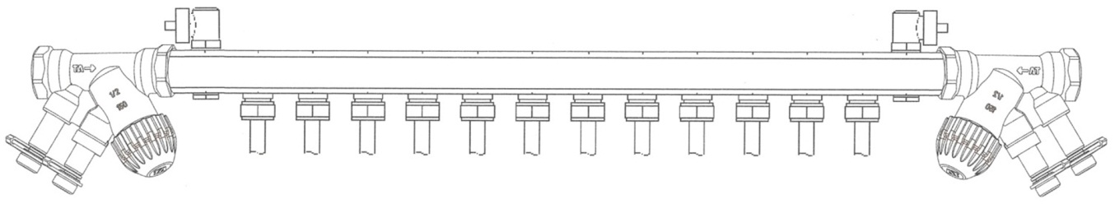  ☐ Vasen Oikea ☐  kätinen kätinen  ___ ___ ___ ___ ___ ___ ___ ___ ___ ___ ___ ___  WJT _______  ☐ Vasen Oikea ☐  kätinen kätinen  ___ ___ ___ ___ ___ ___ ___ ___ ___ ___ ___ ___  WJT _______  ☐ Vasen Oikea ☐  kätinen kätinen  ___ ___ ___ ___ ___ ___ ___ ___ ___ ___ ___ ___
Asentajan  allekirjoitus | Tämä asennuspöytäkirja tulee liitteeksi talon lämmitystä koskeviin asiapapereihin. Asiallisesti täytetty ja palautettu säätöpöytäkirja on Warmia-takuun hyväksymisen ehto. Kopiokappale toimitetaan Warmia Oy:lle.  Paikka: Pvm:  Asentajan nimi:
www.warmia.fi

